**BT chapter 5**

Nguyễn Hải Dương – 20194530

1. Thực hành theo slide 11-17

* Biên dịch code, xuât hiện core dump:

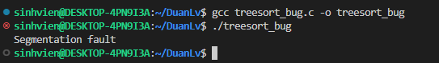

* Dùng Gdb để debug:

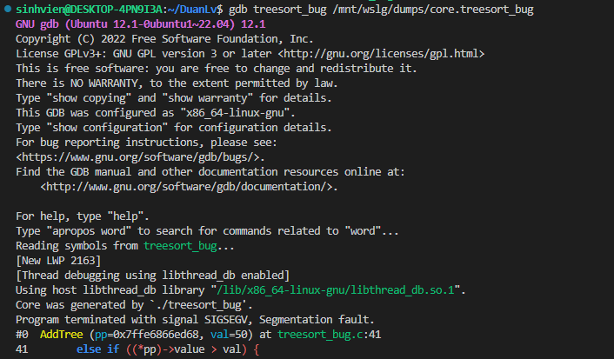

* Kiểm tra thông tin backTrace: 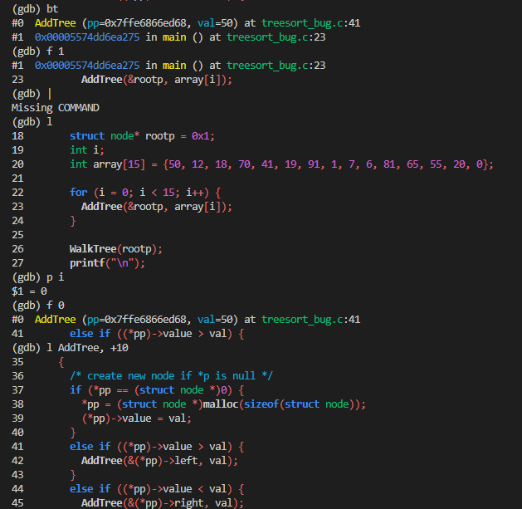
* Tiếp theo kiểm tra #1 bằng lệnh f 1. Dùng lệnh l để xem hàm
* p i để kiểm tra biến i trong hàm -> biên i ok
* Kiểm tra hàm ở #0 hàm Add Tree
* L Addtree để xem hàm:
* 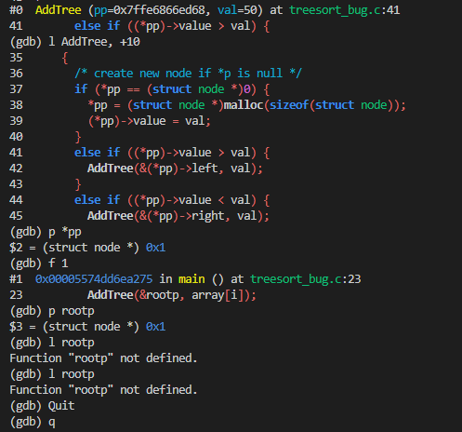
* - kiểm tra biến *pp nhận thấy biến này khác Null
* Kiểm tra trong hàm main -> tương ứng biên rootp -> sửa giá trị rootp thành Null 0x0 -> done

1. Thực hành slide 18.

* Thực thi tương tự và dùng gdb
* 